ЗВІТ

з лабораторної роботи **№7**

з дисципліни ‘Кросплатформні засоби програмування’

Виконала:

Ст.гр. КІ-303

Онишкевич Тетяна

Перевірив:

Майдан М.В

Львів - 2023

**Завдання:**

1. Написати та налагодити програму на мові Python згідно варіанту. Програма має задовольняти наступним вимогам:

• програма має розміщуватися в окремому модулі;

• програма має генерувати зубчатий список, який міститиме лише заштриховані

області квадратної матриці згідно варіанту;

• розмір квадратної матриці і символ-заповнювач масиву вводяться з клавіатури;

• при не введені або введенні кількох символів-заповнювачів відбувається коректне переривання роботи програми;

• сформований масив вивести на екран;

• програма має містити коментарі.

2. Завантажити код на GitHub згідно методичних вказівок по роботі з GitHub.

3. Скласти звіт про виконану роботу з приведенням тексту програми, результату її виконання та фрагменту згенерованої документації та завантажити його у ВНС.

4. Дати відповідь на контрольні запитання.

**Варіант:**

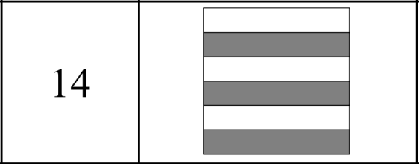

**Код програми:**

#include <iostream>

#include <vector>

class ArrayGenerator {

private:

int matrixSize;

char fillSymbol;

public:

ArrayGenerator(int size, char symbol) : matrixSize(size), fillSymbol(symbol) {}

std::vector<std::vector<char>> generateArray() const {

std::vector<std::vector<char>> result;

for (int i = 0; i < matrixSize; i++)

{

std::vector<char> row;

for (int j = 0; j < matrixSize; j++)

{

char element;

if (i % 2 == 0)

{

element = fillSymbol;

}

else

{

element = ' ';

}

row.push_back(element);

}

result.push_back(row);

}

return result;

}

};

int main() {

int size;

char symbol;

std::cout << "Enter matrix size: ";

std::cin >> size;

std::cout << "Enter fill symbol: ";

std::cin >> symbol;

ArrayGenerator arrayGen(size, symbol);

std::vector<std::vector<char>> generatedArray = arrayGen.generateArray();

for (int i = 0; i < generatedArray.size(); i++)

{

const auto& row = generatedArray[i];

for (int j = 0; j < row.size(); j++)

{

std::cout << row[j] << " ";

}

std::cout << std::endl;

}

return 0;

}

[Посилання на Github](https://github.com/totioti/CPPT_Onyshkevych_TI_KI-303_1" \o "Посилання на Github)

**Результат:**

